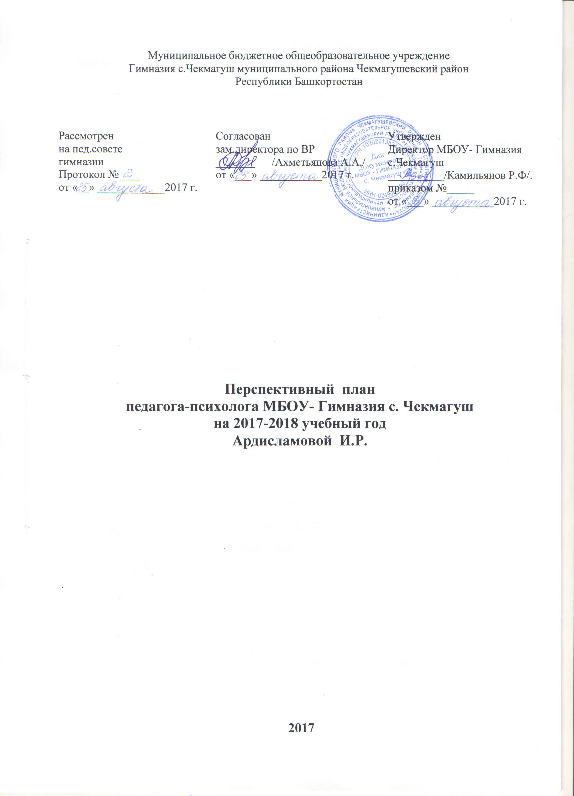
Цели:

- достижение наиболее высокого уровня психологического здоровья учащихся, основу которого составляет нормальное функционирование личности: познавательной, эмоционально-волевой, коммуникативной и др. сфер.
- психологическая поддержка становления учащегося, а также личностного роста и индивидуального развития учащихся, учителей и администрации гимназии.
- оказания профориентационной поддержки учащимся в процессе выбора профиля обучения и сферы будущей профессиональной деятельности.
- выработка у школьников сознательного отношения к труду, профессиональное самоопределение в условиях свободы выбора сферы деятельности в соответствии со своими возможностями, способностями и с учетом требований рынка труда.

Задачи работы:

1) обеспечение психолого-педагогического сопровождения учащихся на всех возрастных этапах;
2) изучение (диагностика) индивидуальных особенностей развития детей в единстве интеллектуальной, эмоциональной и волевой сфер их проявления;
3) проведение профилактических мероприятий для преодоление отклонений в социальном развитии;
4) организация психологического просвещения родителей, детей и педагогического коллектива, содействие повышению психологической компетенции;
5) психологическое обеспечение развивающих занятий и оказание консультативной помощи всем участникам образовательного процесса;
6) содействие в гармонизации социально-психологического климата в детских и педагогическом коллективе.

Основные принципы психологического сопровождения
- безусловное принятие каждой личности;
- признание уникальности личного опыта конкретного человека;
- создание условий для саморазвития, личностного роста, самоактуализации.
Психологическая служба гимназии планирует реализовывать поставленные задачи, организуя свою деятельность по направлениям.

Планируемые направления в работе педагога-психолога:
1. Диагностическая работа:
- первичная;
- групповая.
2. Коррекционно-развивающая работа:
- индивидуальная;
- групповая.
3. Консультационная работа:
- индивидуальная;
- групповая.
4. Просветительская работа:
- выступления на классных часах;
- выступления на методических объединениях, на семинарах;
- выступления на родительских собраниях.
5. Организационно-методическая работа:
- планирование деятельности; анализ деятельности;
- анализ научной и практической литературы для подбора инструментария;
- разработки развивающих и коррекционных программ;
- участие в научно-практических конференциях и семинарах; посещение совещаний, методических объединений,
- знакомство с методической литературой и новинками в области психологии и педагогики; создание картотеки тестов.

№  п/п | Мероприятия | Цель | Контингент | Сроки
I. Диагностическая работа
1 | Изучение личностных и интеллектуальных особенностей учащихся (индивидуальное) | Выявить уровень актуального развития детей, их личностные особенности | По запросу (родители, учителя) | В течение года
2 | Составление банка талантливых детей. Анкета «Проявление специальных возможностей» (по А.И. Савенкову) | Вывить детей с высокими творческими, интеллектуальными, музыкальными, спортивными, лидерскими способностями | Учащиеся  9-11 классов | Октябрь -ноябрь
3 | Диагностика уровня воспитанности | Определение критериев воспитанности учащихся и методы оценки воспитанности учащихся класса. | Учащиеся  9-11 классов | Сентябрь-октябрь
4 | Диагностика профессиональной направленности старшеклассников. Дифференциальный опросник Климова. | Результаты опросника ДДО показывают к какой профессиональной сфере человек испытывает склонность и проявляет интерес | 8-11 классы | ноябрь
5 | Диагностика психологической подготовки к ОГЭ и ЕГЭ | Выявление негативных эмоциональных переживаний учащихся, связанных с ситуацией подготовки и сдачи экзаменов | 9-11 классы | Ноябрь-декабрь
6 | Диагностика профессиональных склонностей. (Анкета профессионального самоопределения (Г.В.Резапкина),методика«Профиль»(модификация методики «Карта интересов» А. Голомштока, Методика «Тип мышления», Опросник профессиональных  склонностей) | Учет полученной информации в дальнейшей работе  по профессиональному выбору учащихся,  составление профилей обучения). Консультации учеников, родителей  и педагогов. | 9 классы  (по запросу) | Декабрь-февраль
7 | Проведение тестов на выявление характерологических особенностей детей | Помощь учащимся в профессиональном самоопределении | 9-е классы | Март
8 | Диагностика учащихся, входящих «группу риска», для создания коррекционно-развивающих программ, направленных на преодоление отклонений и нарушений в поведении. | Преодоление отклонений и нарушений в поведении. | 9-11 классы | В течение года
9 | Диагностика уровня тревожности в школе у учащихся | 1.Выявление учащихся с высокой степенью тревожности  2. Оказание им психологической помощи | 9-11 классы | Апрель – май
10 | Диагностика суицидальных наклонностей учащихся | Выявление учащихся, склонных к суицидальному поведению | 9-11 классы | В течение года
11 | Диагностическое обследование учащегося с ОВЗ | Своевременно оказывать психологическую помощь и поддержку ребенку и родителям информировать, обучать реабилитационным мероприятиям, корригировать семейные взаимоотношения | 9-11 классы | Апрель - май
II. Коррекционно – развивающая работа
1 | Работа с учащимися, имеющими трудности в процессе адаптационного периода. Работа с учащимися, нуждающимися в поднятии уровня мотивации | Индивидуальное психологическое сопровождение ребенка, предупреждение дезадаптации, помощь родителям,лицам, их заменяющим, учителям, разработка рекомендаций, игр для развития ребенка.  Благоприятное течение адаптации, снижение риска возникновения дезадаптированных детей | 10 класс | Сентябрь – Май
2 | Групповые занятия с обучающимися 9-11-х классов по подготовке к ЕГЭ «Путь к успеху». | Оказание психологической помощи учителям, выпускникам | 9-11 классы | В течение года
3 | Коррекционные занятия с учащимися (по запросу) | Оказание психологической помощи учащимся | 9-11 классы | В течение года
4 | Составление программы коррекционно-психологической помощи данному ученику. Проведение коррекционных занятий работы с детьми, обучающихся на дому и детьми-инвалидами, обучающихся в школе | Своевременно оказывать психологическую помощь и поддержку ребенку и родителям информировать, обучать реабилитационным мероприятиям, корригировать семейные взаимоотношения | 9-11 классы | В течение года
 | III. Консультационная работа
1 | Индивидуальные консультации учащихся, педагогов и родителей по текущим проблемам | Содействовать в решении проблем | Педагоги, родители, учащиеся | В течение года
2 | Индивидуальное консультирование педагогов по результатам психодиагностик. | Ознакомление с результатами психологических исследований | Педагоги | В течение года по графику психодиагностик
3 | Профессиональное и личностное самоопределение учащихся | Групповая  Индивидуальная | 9-11 классы | В течение года
4 | Консультирование детей ОВЗ и родителей по проблемам | Обеспечить социальное, эмоциональное, интеллектуальное и физическое развития ребенка, и попытаться максимально раскрыть его потенциал для обучения) | 9-11 классы | В течение года
IV. Психологическое просвещение
1 | Психологический практикум для учащихся:  -беседы  -лекции  -психологические игры и т.д. | Повышение психологической культуры учащихся | 9-11 классы | В течении года
2 | Посещение и выступление на родительских собраниях «Единый государственный экзамен: психологическая подготовка к (ЕГЭ и ГИА).» | Профилактика возникновения стрессов при сдачи ЕГЭ и ГИА | 9-11 классы | В течении года
3 | Лекция (беседа) для учащихся по профилактике употребления ПАВ | Снижение риска употребление ПАВ , повышение психологической культуры подростков, осмысление необходимости бережного отношения к здоров | 9-11 классы | Декабрь
4 | Индивидуальные беседы «Моя будущая профессия», «Мой темперамент», «Характер и профессия» | Формирование профессионального интереса, исходя из личностных возможностей обучающихся | 9-11 классы | В течении года
5 | Встреча с представителями службы занятости населения, представителями разных профессий.  Встреча, интерактивные беседы | Информирование и ознакомление учащихся о различных видах профессий | 9-11 классы | Январь - март
6 | Профилактика тревожности и суицида | Психопросвещение учащихся, учителей и родителей, профилактика суицида | 9-11 классы | В течение года
V. Методическая работа
1 | Перспективное планирование деятельности педагога – психолога |  | Сентябрь
2 | Разработка рекомендаций по итогам диагностического обследования |  | В течение года
3 | Подбор диагностического инструментария для диагностики учащихся, обработка и анализ результатов диагностик, анкет, составление аналитических справок. |  | Сентябрь
4 | Составление и уточнение списков учащихся, составляющих группу риска и группу одаренных детей |  | В течение года
5 | Анализ научной и практической литературы для подбора инструментария, разработки развивающих и коррекционных программ. |  | В течение года
6 | Изготовление стимульного материала, бланков и протоколов для тестирования. подготовка и изготовление дидактического материала для коррекционно-развивающих занятий. |  | В течение года
7 | Ведение и оформление уголка психолога, стенда для родителей |  | В течение года
8 | Ведение и оформление отчетной документации |  | В течение года
9 | Участие в научно-практических семинарах, посещение совещаний и методических объединений |  | В течение года
10 | Составление характеристик на учеников по заявке родителей, учителей, классных руководителей. |  | В течение года
11 | Участие в ПМПК |  | Апрель
12 | Подготовка аналитического отчета о работе психолога за 2017-2018 уч. г. |  | Май

